On the farm

Zadanie 1
Przypomnij sobie piosenkę. Jakie zwierzęta były na farmie? Spróbuj śpiewać i powtarzać.
https://www.youtube.com/watch?v=mUeSNpv5dd4

Słowniczek:
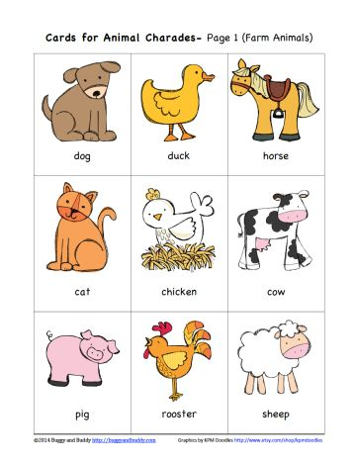
Zadanie 2
Wysłuchaj odgłosów zwierząt. Czy znasz je? Powtarzaj za lektorem.
https://www.youtube.com/watch?v=K31aD45yyvs

